PRIŠTEVAM DESETICE

Izračunaj račune. Pomagaj si s stotičnim kvadratom. Rešitev pobarvaj z barvico v stotičnem kvadratu.

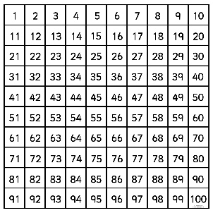

35 + 40 = 25 + 30 = 5 + 20 = 15 + 50 =

24 + 50 = 75 + 10 = 16 + 60 = 15 + 20=

65 + 30= 25 + 20= 14 + 20 = 6 + 30 =

Reši še v dz strani 76 in 77.